# UiPath数据抓取Data Scraping的介绍和使用

1. **数据抓取（Data Scraping）的介绍**

使用截据抓取使您可以将浏览器，应用程序或文档中的结构化数据提取到数据库，.csv文件甚至Excel电子表格中.

**二、Data Scraping在UiPath中的使用**

1. 打开设计器，在设计库中新建一个Sequence，为序列命名及设置Sequence存放的路径, 在Design选项界面, 点击”Data Scraping”,在弹出的选框中点击”Next”. 以51 Job网站为例, 依次点击相邻的两条记录的标题.

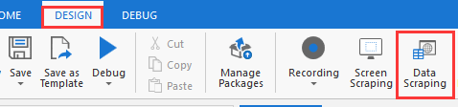

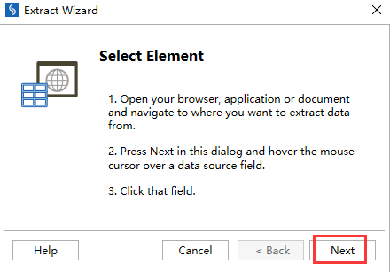

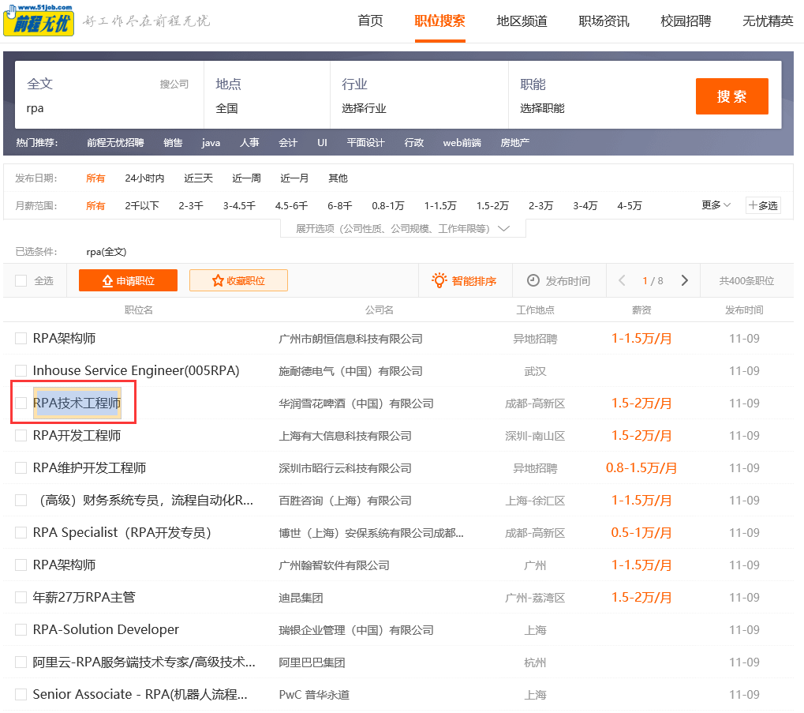

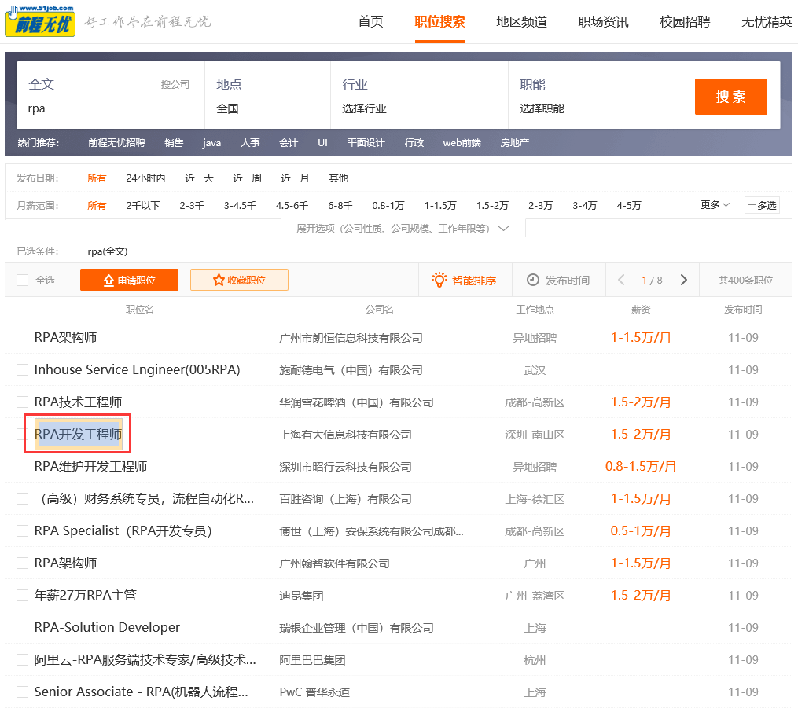

1. 点击完后, 在弹出的选框中, 勾选Extract URL, 即可获取相应的链接, 并可自定义列的名称. 设置完后点击Next, 即可看到抓取的数据.

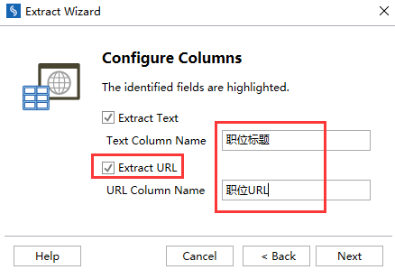

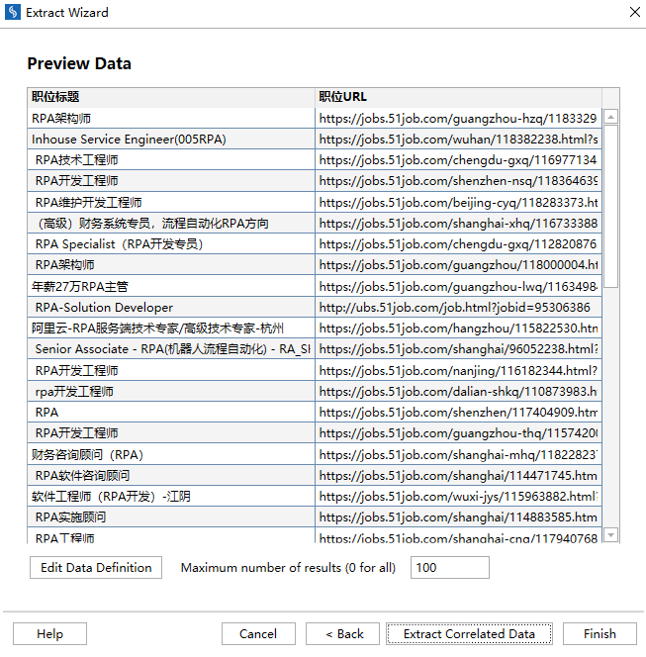

1. 点击”Finish”, 即可看到UiPath 设计器自动生成的数据抓取流程

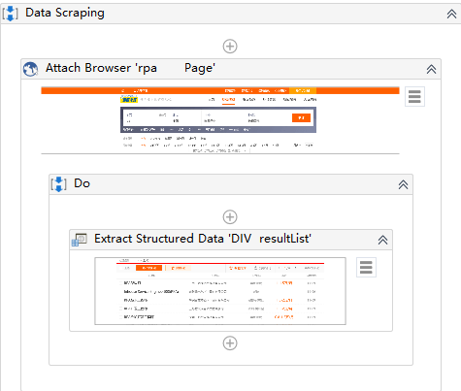

1. 设置步骤3的返回值的”Scope”为当前的Sequence

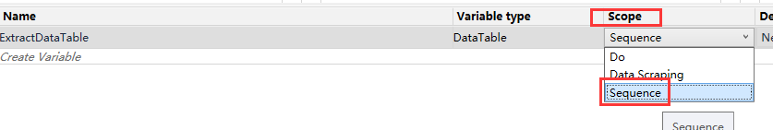

1. 然后在Activities中搜索Write Range，并将其拖至设计区, 指定写入的Excel 文件, 将步骤3抓取返回的数据ExtractDataTable, 键入到Write Range控件的input 属性 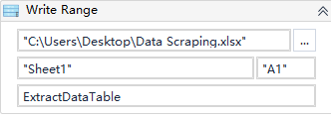

#运行完成，你会看到UiPath自动抓取51Job 网站上的相关职位, 并将数据写入到Excel 中

总结：以上流程就用到了数据抓取（Data Scraping）的操作，大家可以动手试试